湄洲湾职业技术学院

访客系统操作手册（教师端）

**教师端（企业微信端）**

1. **教师绑定**

访客系统在企业微信的工作台中的菜单中。点击“访客系统”进入访问系统应用。然后点击“用户中心”进行首次绑定。

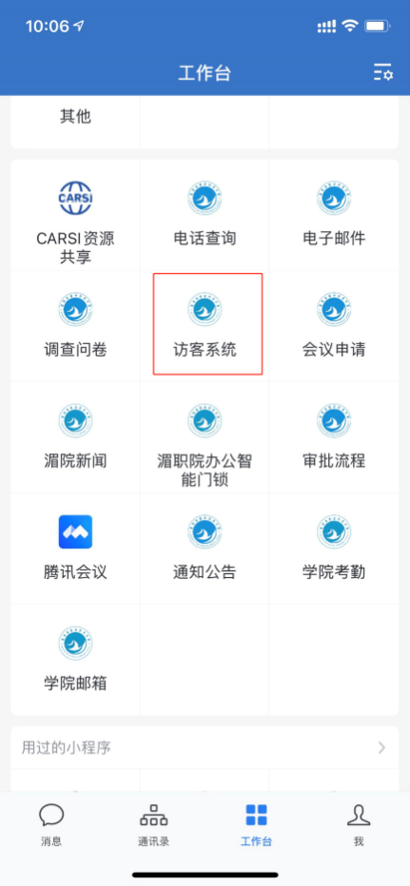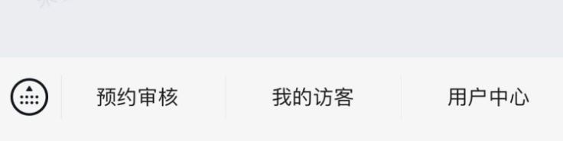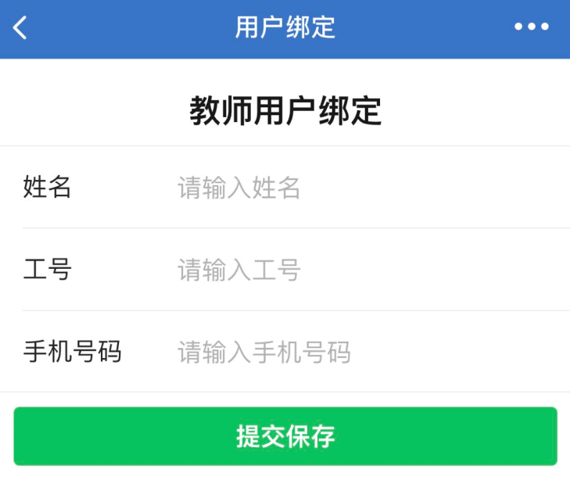

1. **访客审核**

访问在微信端预约之后，会在受访用户的企业微信上推送一条提示信息，点击进行进入访客“预约审核”页面。

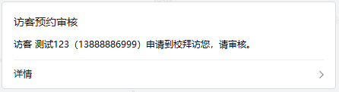

也可以在“预约审核”页面上进行访客预约审核。点击“预约审核”按钮，可以进入查看访客预约的详细信息并进行审核，可以点击“通过”或“不通过”按钮进行审核，具体审核内容可以进行选填。

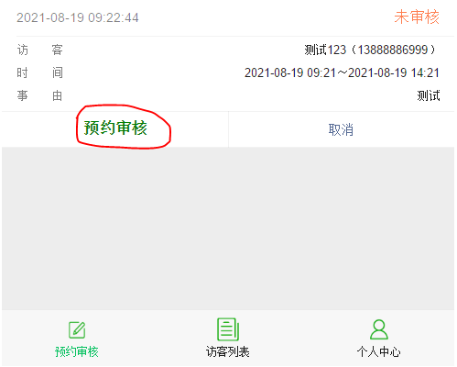

可以在“预约审核”页面进行查看具体的审核信息。

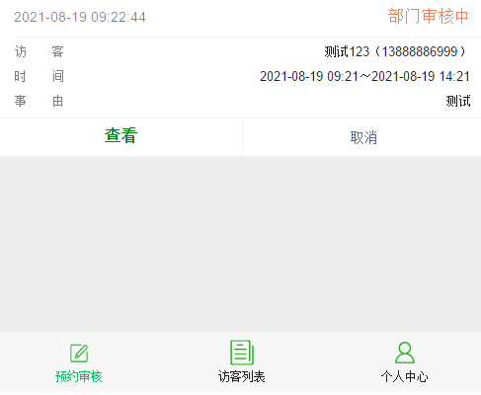

1. **访客列表**

“访客列表”菜单是展示你所有访问预约信息，可通过查询访客信息及审核明细，也可搜索指定年月日进行查询。

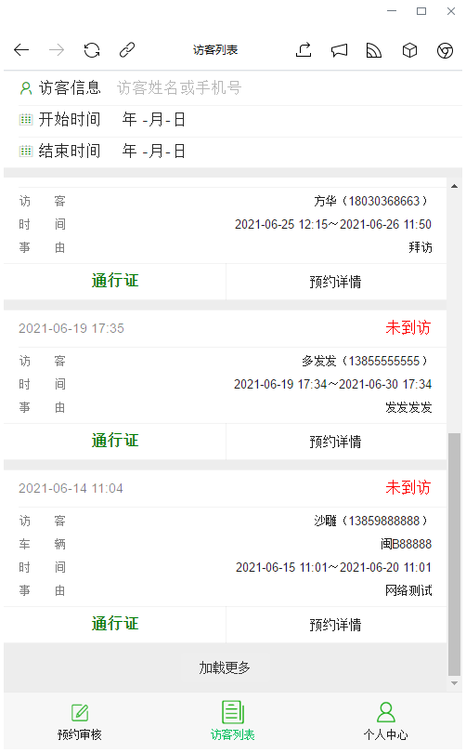

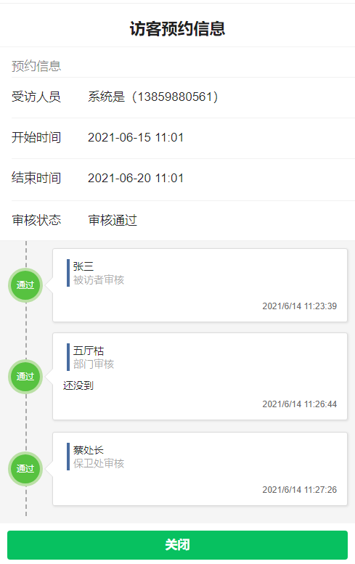

1. **用户中心**

教师可以在“用户中心”进行个人信息修改和进行访客邀请。